**Grade 3**

Anglais, langue seconde

Which Toys Do I Really Like?

Consigne à l’élève

Aujourd’hui, tu découvriras certains jeux et jouets d’intérieur et d’extérieur en anglais. Tu pourras faire l’inventaire de tes jeux et jouets et décider lesquels tu veux garder. Tu pourras aussi présenter tes jeux et jouets à ta famille.

1. Lorsque tu pars à la recherche de tes jeux/jouets, fais le décompte de chaque jeu/jouet que tu possèdes. Utilise les exemples pour t’aider à compléter tes phrases.

**Annexe 1**

|  |  |  |  |  |  |
| --- | --- | --- | --- | --- | --- |
| Modèles de phrases:  It’s a/an ____________________ .  I have ________________________ .  I play with my ____________________ .  I don’t play with my ___________________ . | | | | A | B  *It’s a block.*  *I have 3 blocks.*  *I don’t play with my blocks.* |
| C  *It’s a car.*  *I have 1 car.*  *I play with my car.* | D | E | F | G | H |
| I | J | K | L | M | N |
| O | P | Q | R | S | T |
| U | V | W | X | Y | Z |

1. Visionne les deux vidéos pour ajouter des mots à ta liste dans annexe 1.

Pèse sur ‘**CTRL**’ de ton clavier et **clique** sur l’image ci-dessous.

[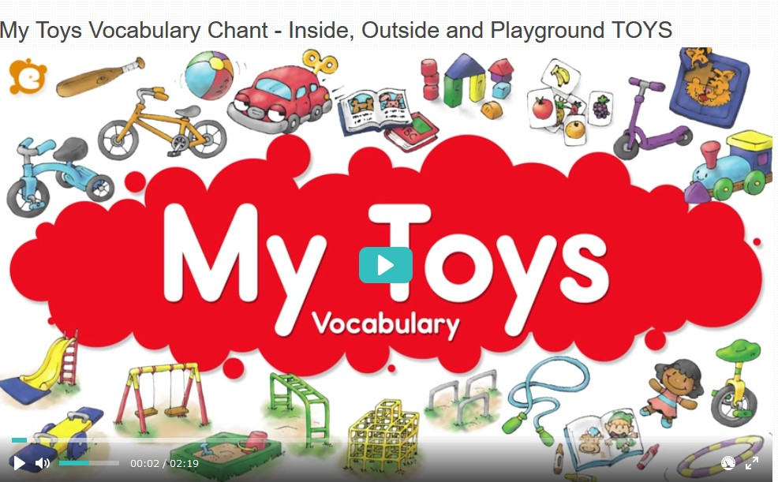](https://safeyoutube.net/w/nmy9)

Pèse sur ‘**CTRL’** de ton clavier et **Clique** sur l’image pour consulter la vidéo ou inscris le lien suivant : https://safeyoutube.net/w/nmy9

[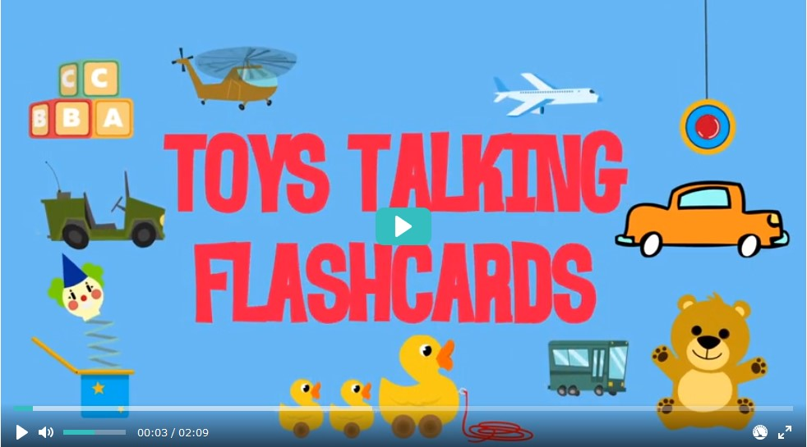](https://safeyoutube.net/w/Emy9)

Pèse sur **‘CTRL’** de ton clavier et **Clique** sur l’image pour consulter l’histoire ou inscris le lien suivant : https://safeyoutube.net/w/Emy9

1. Effectue une chasse aux jeux/jouets dans ta maison. Suis les étapes suivantes :

* Compte le nombre de chaque jeu/jouet que tu possèdes et mentionne si tu joues avec ces jouets ou non. Utilise l’annexe 1 pour inscrire tes réponses.

**E.g. I play with my car.**

**I don’t play with my blocks.**

* Optionnel : Tu peux transformer cette activité en chasse aux jeux/jouets. Utilise un appareil photo et prends des photos de tous tes jouets. Complète l’annexe 1.



1. Réponds aux questions suivantes :

As-tu besoin de tous ces jeux/jouets ?

Joues-tu avec tous tes jeux/jouets ?

1. Optionnel :
2. Choisis un ou des jeux ou jouets que tu n’utilises plus et offre-les à quelqu’un qui en aurait plus besoin que toi. (Parles-en à tes parents au préalable.)
3. Clique sur le lien suivant afin d’accéder un travail interactif. Lorsque tu termines ton travail, clique sur ‘Finish’ pour corriger tes réponses.

**Where are these toys seen?**

(Pèse ‘**CTRL**’ de ton clavier et **clique** sur le lien ci-dessous.)

<https://www.liveworksheets.com/worksheets/en/English_as_a_Second_Language_(ESL)/Vocabulary/Where_are_These_Toys$_vy434479yq>

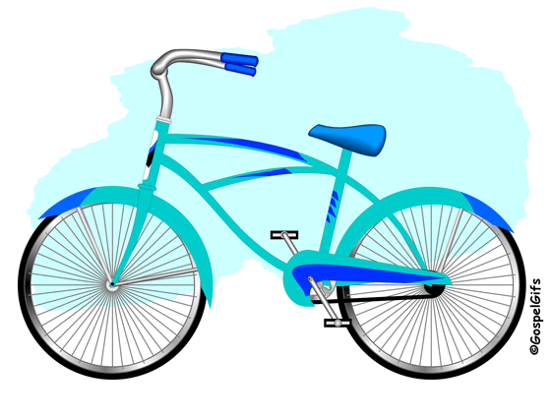

*(Live worksheet created by Katerine Malchelosse.)*

Images sources: Word (Bing), Pixabay, Freepik, Classroom Clipart

Image with boy with toy cars: designed by brgfx / Freepik

Adapted by Eddy Peh.

Source : Activité proposée par Dianne Elizabeth Stankiewicz, (Commission scolaire de la Beauce-Etchemin), Bonny-Ann Cameron, (Commission scolaire de la Capitale), Émilie Racine, (Commission scolaire de Portneuf), et Lisa Vachon, (Commission scolaire des Appalaches), conseillères pédagogiques.

Anglais, langue seconde

**Grade 4**

Screen Time

Consigne à l’élève

Plusieurs enfants et adultes regardent la télévision, jouent à des jeux vidéo ou utilisent des tablettes ou des cellulaires. Découvre combien de temps tu passes devant les écrans.

1. Réponds aux questions au sujet des appareils électroniques qu’il y a dans ta maison.

*Electronic device = television, computer, tablet, cellphone, etc.

|  |  |
| --- | --- |
| **Questions** | **Answers** |
| 1- How many people are in your house? | There are __4__ people in my house. |
| 2- How many televisions are in your house? | There are _____ televisions in my house. |
| 3- How many video games are in your house? | There are _____ video games in my house. |
| 4- How many cellphones are in your house? | There are _____ cellphones in my house. |
| 5- How many tablets are in your house? | There are _____ tablets in my house. |
| 6- How many computers are in your house? | There are _____ computers in my house. |
| 7- How many electronic devices do not work anymore? | _____ electronic devices do not work anymore. |



1. Comptabilise le nombre de minutes que tu passes devant les différents écrans (en français et en anglais).

Fill out the chart four days this week. Follow the example provided for Monday.

|  |  |  |  |  |  |  |  |  |  |  |  |  |
| --- | --- | --- | --- | --- | --- | --- | --- | --- | --- | --- | --- | --- |
|  | Monday | | | Tuesday | | Wednesday | | Thursday | | Friday | | |
|  | French | English | French | | English | French | English | French | English | | French | English | |
| Television | 40 | 25 |  | |  |  |  |  |  | |  |  | |
| Video games | 20 | 10 |  | |  |  |  |  |  | |  |  | |
| Tablet | 40 | 20 |  | |  |  |  |  |  | |  |  | |
| Cellphone | 10 | 5 |  | |  |  |  |  |  | |  |  | |
| Computer | 0 | 0 |  | |  |  |  |  |  | |  |  | |
| Other device | 0 | 0 |  | |  |  |  |  |  | |  |  | |
| Total | 110 | 60 |  | |  |  |  |  |  | |  |  | |

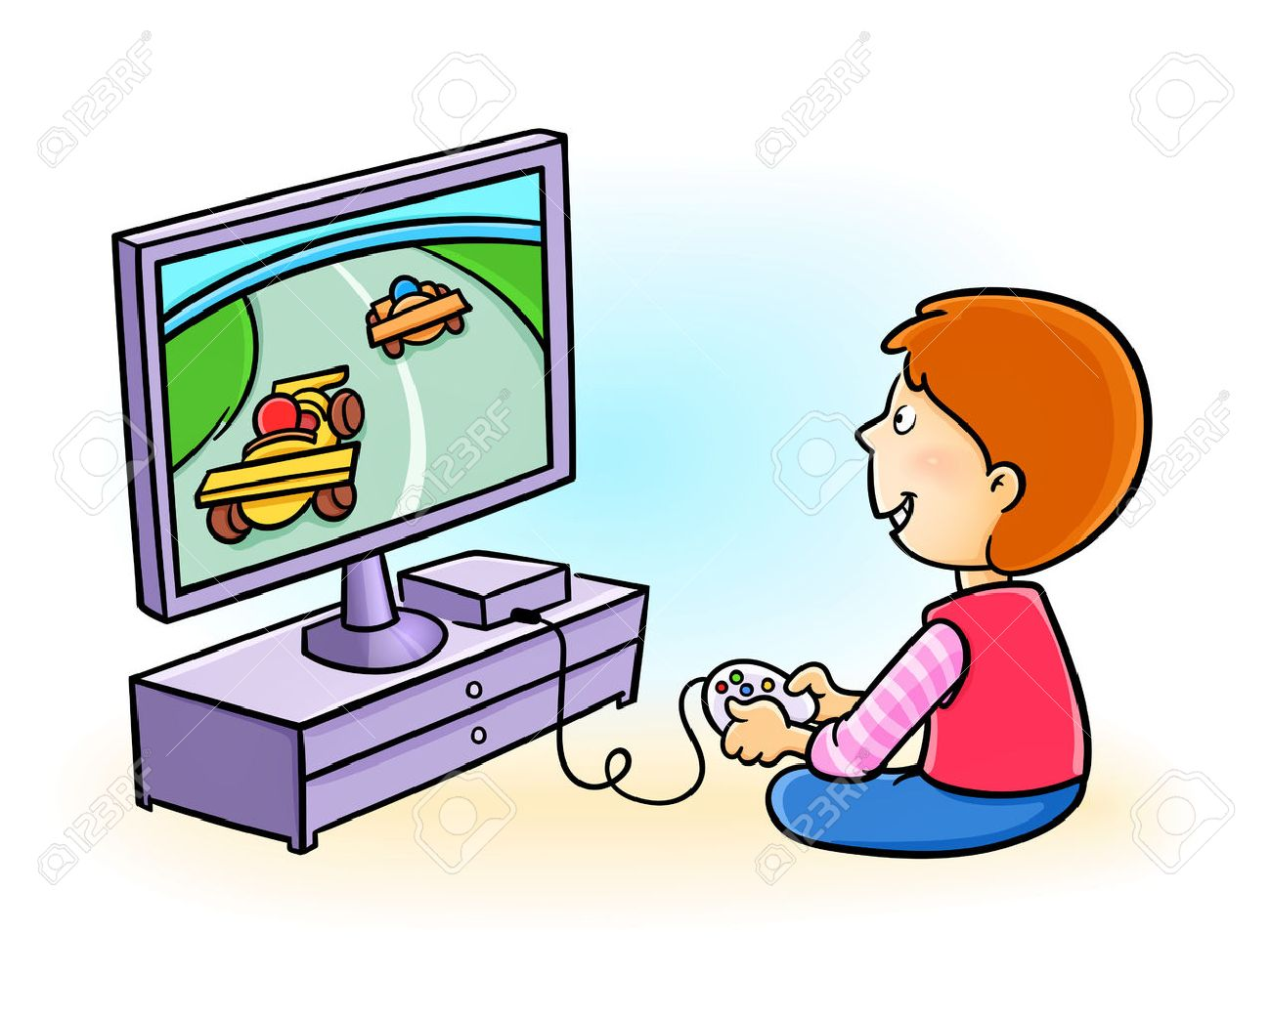

1. Complète les phrases au sujet de ton utilisation des écrans pour les quatre jours.
2. Présente tes résultats à tes parents.

**Complete the following sentences.**

For example,

On Monday, I used my electronics 110 minutes in French and 60 minutes in English.

1. On Tuesday, I used my electronics _____ minutes in French and ____ minutes in English.
2. On Wednesday, I used my electronics _____ minutes in French and ____ minutes in English.
3. On Thursday, I used my electronics _____ minutes in French and ____ minutes in English.
4. On Friday, I used my electronics _____ minutes in French and ____ minutes in English.



1. Réponds aux questions suivantes :

* Consommes-tu plus de deux heures de temps d’écran par jour ?
* Utilises-tu les écrans plus en français ou en anglais ?
* Comment pourrais-tu utiliser tes écrans plus souvent en anglais ?

**Answer the questions by choosing the answer that applies to you:**

* 1. Do you consume more than 2 hours of screen time a day?
* *Yes, I consume more than 2 hours of screen time a day.*
* *No, I don’t consume more than 2 hours of screen time a day.*
  1. Do you use your screens more in French or in English?
* *I use my screens more in French.*
* *I use my screens more in English.*
  1. How could you use your screens more in English?

*I could . . .* (choisis une ou plusieurs des réponses suivantes)

* *watch TV in English.*
* *play video games in English.*
* *use English apps on my cellphone or tablet.*
* *watch videos or songs in English.*
* *other: _______________________________________.*

Adapted by Eddy Peh.

Source : Activité proposée par Dianne Elizabeth Stankiewicz, (Commission scolaire de la Beauce-Etchemin), Bonny-Ann Cameron, (Commission scolaire de la Capitale), Émilie Racine, (Commission scolaire de Portneuf), et Lisa Vachon, (Commission scolaire des Appalaches), conseillères pédagogiques.